Исх. № ________ от «___» ____________ 20___ г.
Федеральное государственное бюджетное учреждение
«Всероссийский ордена «Знак Почёта»
научно-исследовательский институт
противопожарной обороны МЧС России»
(ФГБУ ВНИИПО МЧС России)

143903, Московская область, г. Балашиха,
мкр. ВНИИПО, д. 12

О разъяснении абзаца третьего пункта 4.4.2 СП 1.13130.2020 в части порядка измерений
Просим дать разъяснение о порядке применения абзаца третьего пункта 4.4.2 СП 1.13130.2020 «Системы противопожарной защиты. Эвакуационные пути и выходы», согласно которому:
«Двери, выходящие на лестничную клетку, в максимально открытом положении не должны уменьшать требуемую ширину лестничных площадок и маршей.»
Проверка соблюдения этого требования сводится к измерению размера, остающегося при открытой двери, и сопоставлению его с требуемой шириной. Однако свод правил не устанавливает ни положения дверного полотна, принимаемого при таком измерении, ни точек, между которыми оно выполняется. Вследствие этого при разработке проектных решений, экспертизе проектной документации и в ходе надзорных мероприятий по одному и тому же объекту получаются существенно различающиеся результаты и, соответственно, противоположные выводы о соблюдении приведённого требования.
Для наглядности вопросы изложены применительно к одной схеме лестничной клетки, приведённой на рисунке 1: ширина марша b = 1,20 м (равна требуемой), размер площадки от стены с дверным проёмом до края марша A = 1,40 м, размер площадки вдоль этой стены L = 2,55 м, дверное полотно шириной 0,90 м и толщиной 50 мм с вылетом ручки 65 мм. Все числовые значения, упомянутые далее, относятся к этой схеме.
Нам известно, что применительно к аналогичной по содержанию норме пункта 4.4.3 СП 1.13130.2009 ФГБУ ВНИИПО МЧС России в письме от 10.08.2018 № 4772-13-4-4, а также в разделе «Вопросы и ответы» официального сайта института сообщало, что «открытое положение» означает максимально возможное открытое положение двери и что при определении требуемой ширины марша необходимо учитывать в том числе устройства для самозакрывания и другие выступающие части дверного полотна. Названные разъяснения относятся к утратившей силу редакции свода правил и не содержат указания на точки, между которыми выполняется измерение, вследствие чего на практике продолжают применяться различные методики.
В связи с изложенным просим ответить на следующие вопросы.
1. Какое положение дверного полотна следует принимать за максимально открытое (рисунок 2): открывание на 90° к плоскости проёма, при котором остающийся размер площадки составляет 0,50 м; открывание на максимально возможный угол «до упора» в стену, ограничитель или иную конструкцию дверного блока (1,29 м); либо иное положение? Просим подтвердить, что применительно к пункту 4.4.2 СП 1.13130.2020 сохраняет силу подход, изложенный в письме от 10.08.2018 № 4772-13-4-4.
2. Учитываются ли при проверке промежуточные положения полотна, проходимые им при каждом открывании двери, если остающийся размер в них меньше, чем в максимально открытом положении (рисунок 2: 0,76 м при угле открывания 45° против 1,29 м при открывании «до упора»), или требование считается соблюдённым при достаточном размере в максимально открытом положении?
3. От какой точки дверного блока отсчитывается остающийся размер (рисунок 3): от плоскости дверного полотна (1,250 м), от наиболее выступающей точки дверной ручки (1,185 м) или от наиболее выступающей части двери в целом, включая рычаг доводчика, ограничитель открывания и антипаниковую фурнитуру (1,160 м)?
4. До какой конструкции выполняется измерение остающейся ширины лестничной площадки (рисунок 4): до края лестничного марша, то есть линии его примыкания к площадке (0,90 м); до ограждения лестничного проёма (1,05 м); до ближайшего препятствия на пути эвакуации — пожарного шкафа, выступа лифтовой шахты, конструктивного выступа (2,20 м); либо до противоположной стены лестничной клетки (2,40 м)?
5. В каком направлении измеряется ширина лестничной площадки, которую дверь не должна уменьшать (рисунок 1): по размеру A — от стены с дверным проёмом до края марша, по размеру L — вдоль этой стены, либо контролю подлежат оба размера? Просим также пояснить соотношение употреблённого в норме понятия «ширина лестничной площадки» с параметрами «длина» и «ширина» площадки по ГОСТ 9818-2015 «Марши и площадки лестниц железобетонные. Технические условия».
6. Как определяется уменьшение требуемой ширины марша, если полотно в максимально открытом положении заходит в габарит марша лишь на части его длины (рисунок 5): считается ли требование нарушенным при уменьшении ширины в одном сечении (b′ = 0,235 м в сечении 1—1), если на остальной длине марша ширина остаётся требуемой (1,20 м в сечении 2—2)? Просим также пояснить, определяется ли уменьшенная ширина как минимальное расстояние между наиболее выступающей частью двери и противоположным ограждением по перпендикуляру к направлению движения и имеет ли значение высота расположения полотна над проступями.
7. В каком порядке выполняется проверка, если на одну площадку выходят две и более двери и каждая из них в максимально открытом положении уменьшает её ширину (рисунок 6): каждая дверь проверяется отдельно при закрытых остальных (0,50 м и 1,15 м соответственно) либо все двери принимаются одновременно в максимально открытом положении (0,25 м)?
8. Что понимается под «требуемой» шириной, уменьшение которой запрещено: минимальная ширина, установленная нормативными документами по пожарной безопасности для данного марша и площадки, либо фактическая ширина, принятая проектом, если она превышает минимально необходимую?
Дополнительно просим, если это представляется возможным, изложить общее правило назначения точек измерения применительно к приведённому положению для планировочных решений, не совпадающих с показанными на рисунках.
Ответ просим направить по адресу: ____________________________________ либо на адрес электронной почты: ____________________.

Приложение: рисунки 1—6 на 3 л. в 1 экз.
_________________________ ______________ ________________________
(должность) (подпись) (инициалы, фамилия)
Исполнитель: ____________________
Телефон: ____________________
Электронная почта: ____________________

Приложение
к письму о разъяснении абзаца третьего пункта 4.4.2 СП 1.13130.2020
Рисунок 1. Исходная схема и обозначения размеров (к вопросу 5)
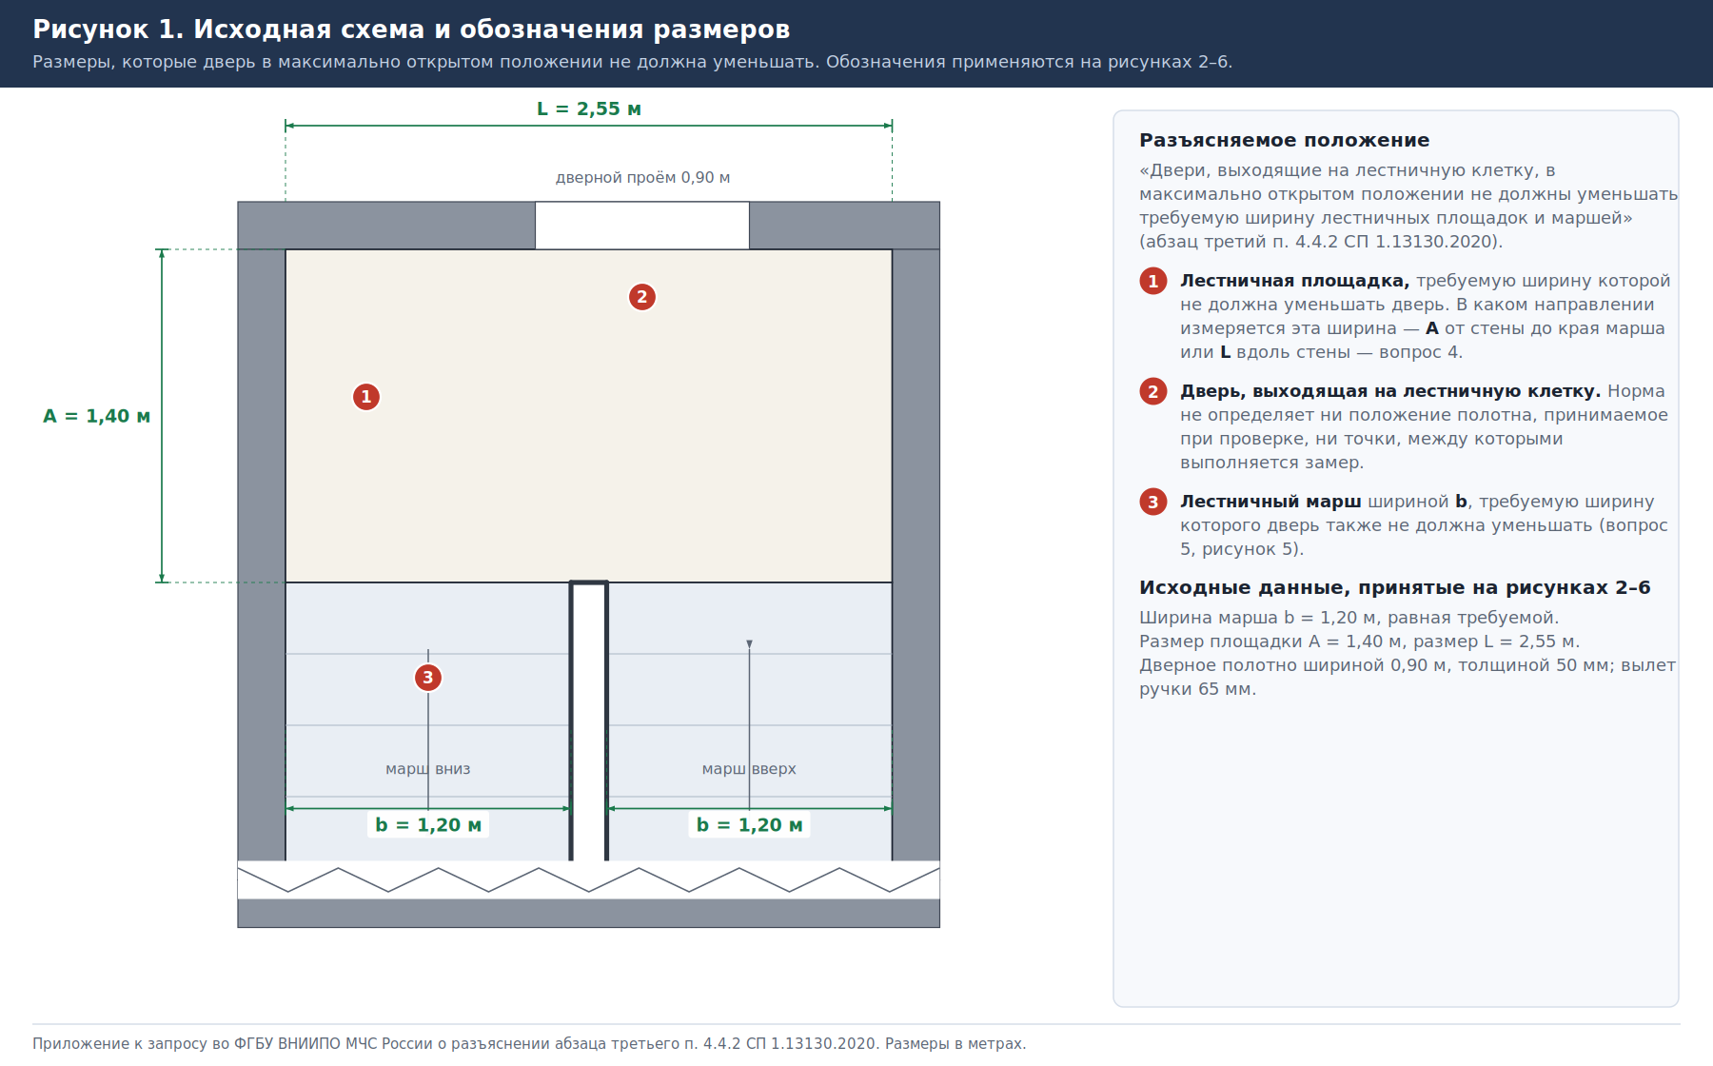
Рисунок 2. Положение дверного полотна (к вопросам 1 и 2)
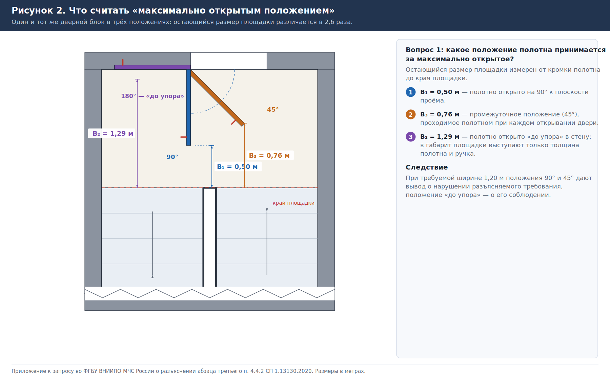

Рисунок 3. Начальная точка замера на дверном блоке (к вопросу 3)
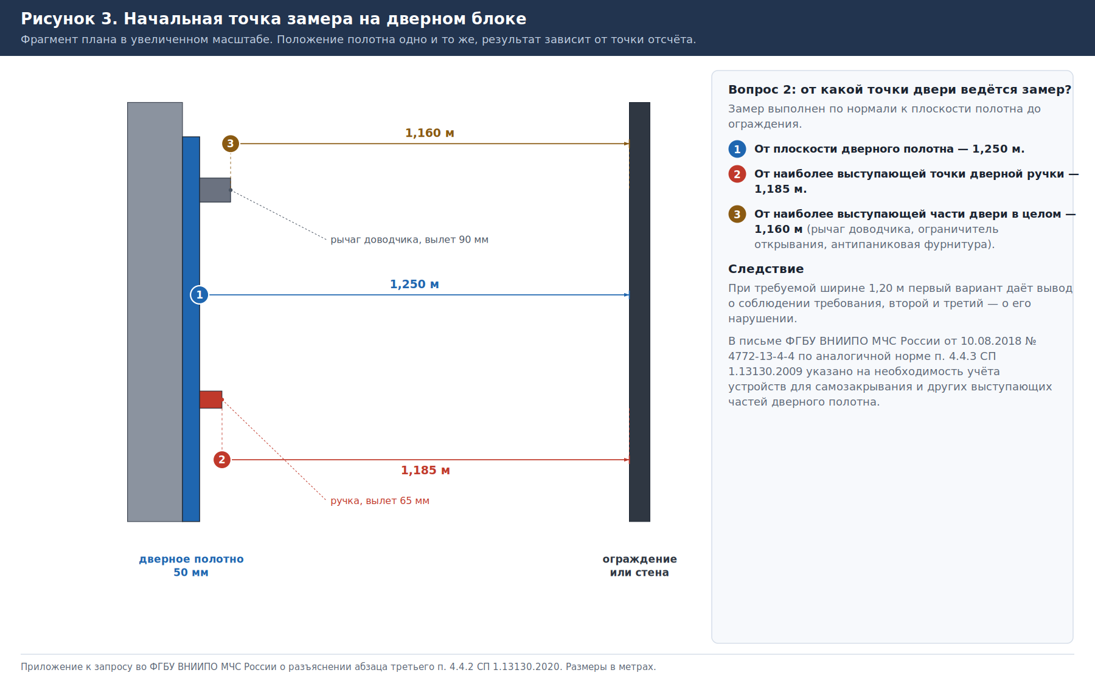
Рисунок 4. Конечная точка замера на лестничной площадке (к вопросу 4)
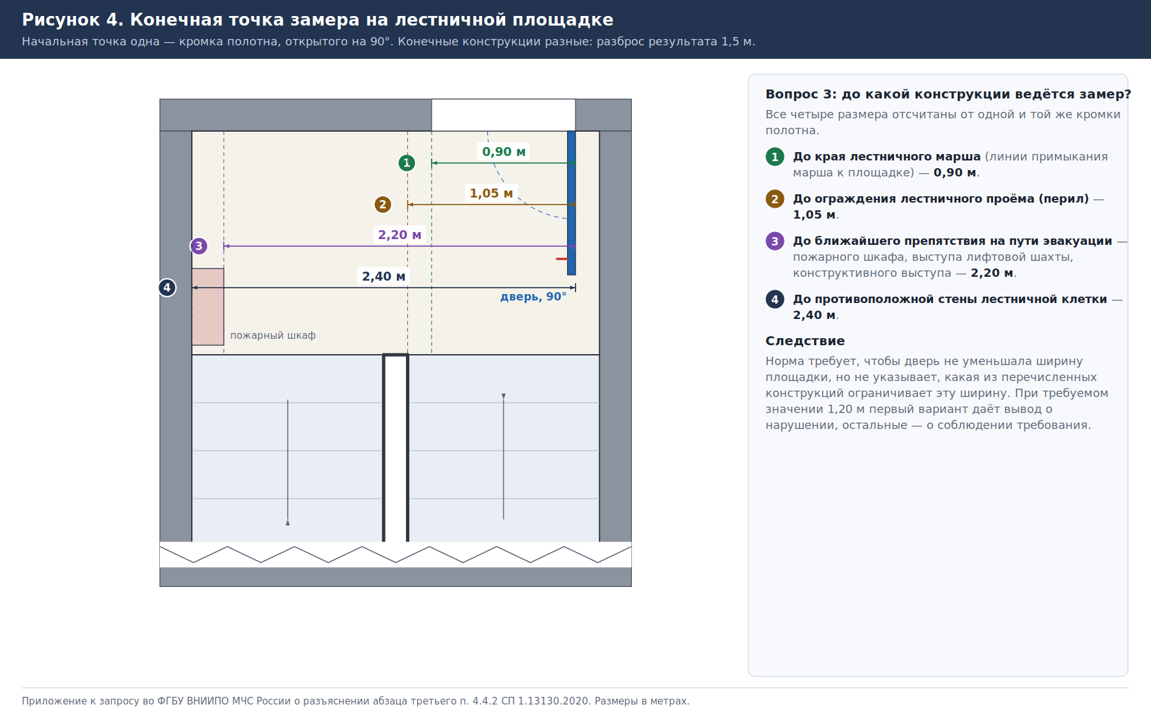

Рисунок 5. Полотно, заходящее в габарит лестничного марша (к вопросу 6)
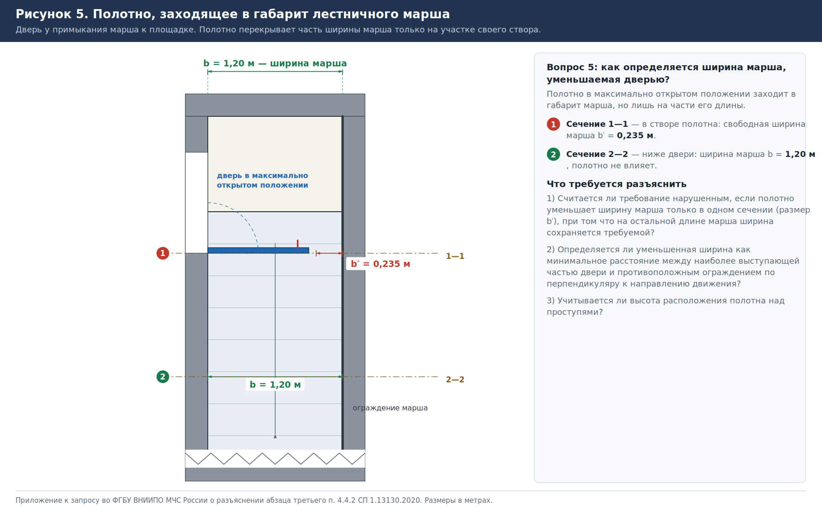
Рисунок 6. Две двери, выходящие на одну лестничную площадку (к вопросу 7)
